Тема: Понятие о частях речи. 3 класс 2четверть Е.В. Бунеева
Цель: систематизировать имеющиеся у детей знания о частях речи, учить определять части речи
Задачи:
- Систематизировать знания учащихся о частях речи, общее, формировать умение осознанно распознавать слова, относящиеся к различным частям речи;
- Развивать орфографическую зоркость, внимание, мышление, речь, способствовать формированию навыков грамотного каллиграфического письма;
- Воспитывать интерес к изучению родного языка, любознательность, доброжелательное отношение друг к другу.
Оборудование:
- Презентация Power Point “Части речи”
- Компьютер, проектор.
- Раздаточные листы для обучающихся
- Цветные карандаши.
- Учебник русского языка (Бунеевых) 3 класс, II часть
Ход урока
I. Организационный момент.
Проверить готовность к уроку (Слайд 2)
Ну, ответь скорей, дружок,
Ты готов начать урок?
Все ль на месте?
Все ли вместе?
Что ж, пора нам начинать
Тему новую узнать!
Закройте глаза и повторяйте за мной “Я все умею, у меня все получится”
II. Чистописание.Словарная работа.
1) На минутке красивого письма предлагаю вам написать следующее сочетание букв.
2) Отгадать ребусы. (Слайд 3).
Записать слова (заяц, капуста, кабачок, собака).
Какие это слова?
На какие две группы их можно разделить?
3) Работа над предложением. Подчеркнуть грамматическую основу.
Овощи содержат много полезных веществ.
4) Прочитайте стихотворение (Слайд 4).
Что такое язык?
О каком языке идет речь?
5) Обратимся к толковом словарю Ожегова (Слайд 5)
Записать слово язык в словарик и запомнить его написание.
III. Постановка темы и цели урока.
Наша речь состоит из слов. Все слова делятся на группы (части). (Слайд 6)
Что здесь “лишнее”?
Что объединяет остальные слова?
Сегодня на уроке мы с вами будем учиться определять части речи слов.
IV. Работа по теме урока.
С какими частями речи мы уже знакомы? Давайте вспомним их (Слайд 7)
Перед вами карточки-подсказки с оставшимися частями речи, которые нам не знакомы. Давайте с ними познакомимся.
Местоимение – часть речи, которая не называет предмет, а только на него указывает.
Имя числительное – часть речи, которая обозначает количество предметов или порядок предметов при счете и отвечает на вопросы сколько? который?
Наречие – неизменяемая часть речи, которая обозначает признак действия и отвечает на вопросы как? где?куда?откуда?
Предлоги и союзы – служебные части речи, служат для связи слов в предложении.
В нашем языке очень много слов и много частей речи. А как узнать, какой частью речи является слово? (учебник с.4, правило)
V. Физкультминутка.
Детям показываются картинки с животными из словаря, дети изображают действие.
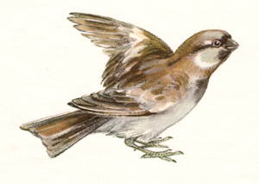 | 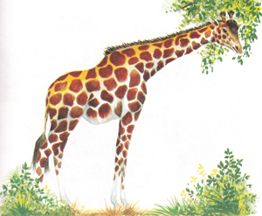
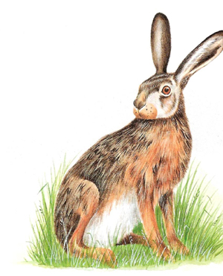 | 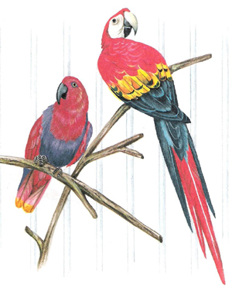
 | 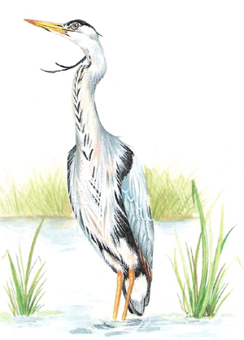
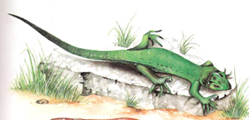 | 
VI. Закрепление изученного материала.
1) Упражнение в определении частей речи. (Слайд 8, 9)
– Положите перед собой индивидуальные листочки с заданием. Разбейте множество слов на группы. Подчеркни цветным карандашом:
- красным – слова, обозначающие предмет;
- зеленым – слова, обозначающие действия;
- синим – слова, обозначающие признак;
- желтым – слова, к которым нельзя поставить вопрос.
Свет | у |  |  | лисица
 |  | бежать | за |  | учить
 | рыжий |  |  | На
 |  |  | медведь
жарит |  | вкусные |  |  | синее
 | пишет
От |  | нежный |  | красивый
 | до |  | домик
огород |  | смотрит
Что вы делали, чтобы определить какой частью речи является слово? (правило в учебнике с 4)
2) Выполнить задания в 3 уровня-составить текст по опорным словам, по плану, применить сове творчество(слайд 10)
VII. Домашнее задание.
VIII. Итог урока.
Чему учились на уроке?
Какие части речи вы знаете?
Чем они отличаются друг от друга?

лиса
журавль
гости
обед
тарелка
кувшин
горлышко
нос
дружба
хитрая
плоская
высокий
узкое
длинный
умный
зовет
наварила
съела
стоит
проучить
пришла
не наелась
кончилась

Свет | у |  |  | лисица
 |  | бежать | за |  | учить
 | рыжий |  |  | На
 |  |  | медведь
жарит |  | вкусные |  |  | синее
 | пишет
От |  | нежный |  | красивый
 | до |  | домик
огород |  | смотрит

Свет | у |  |  | лисица
 |  | бежать | за |  | учить
 | рыжий |  |  | На
 |  |  | медведь
жарит |  | вкусные |  |  | синее
 | пишет
От |  | нежный |  | красивый
 | до |  | домик
огород |  | смотрит
Свет | у |  |  | лисица
 |  | бежать | за |  | учить
 | рыжий |  |  | На
 |  |  | медведь
Жарит |  | вкусные |  |  | синее
 | пишет
От |  | нежный |  | красивый
Огород | до | смотрит | домик

Местоимение – часть речи, которая не называет предмет, а только на него указывает.
Имя числительное – часть речи, которая обозначает количество предметов или порядок предметов при счете и отвечает на вопросы сколько? который?
Наречие – неизменяемая часть речи, которая обозначает признак действия и отвечает на вопросы как? где?куда?откуда?
Предлоги и союзы – служебные части речи, служат для связи слов в предложении.

Местоимение – часть речи, которая не называет предмет, а только на него указывает.
Имя числительное – часть речи, которая обозначает количество предметов или порядок предметов при счете и отвечает на вопросы сколько? который?
Наречие – неизменяемая часть речи, которая обозначает признак действия и отвечает на вопросы как? где?куда?откуда?
Предлоги и союзы – служебные части речи, служат для связи слов в предложении.

Местоимение – часть речи, которая не называет предмет, а только на него указывает.
Имя числительное – часть речи, которая обозначает количество предметов или порядок предметов при счете и отвечает на вопросы сколько? который?
Наречие – неизменяемая часть речи, которая обозначает признак действия и отвечает на вопросы как? где?куда?откуда?
Предлоги и союзы – служебные части речи, служат для связи слов в предложении.

Местоимение – часть речи, которая не называет предмет, а только на него указывает.
Имя числительное – часть речи, которая обозначает количество предметов или порядок предметов при счете и отвечает на вопросы сколько? который?
Наречие – неизменяемая часть речи, которая обозначает признак действия и отвечает на вопросы как? где?куда?откуда?
Предлоги и союзы – служебные части речи, служат для связи слов в предложении.

род
число
время
одуш./неодуш
собств./нариц.
вопросы

